EINLADUNG  zum Abend- Seminar  Welpen Förderung –  ohne zu überfordern | 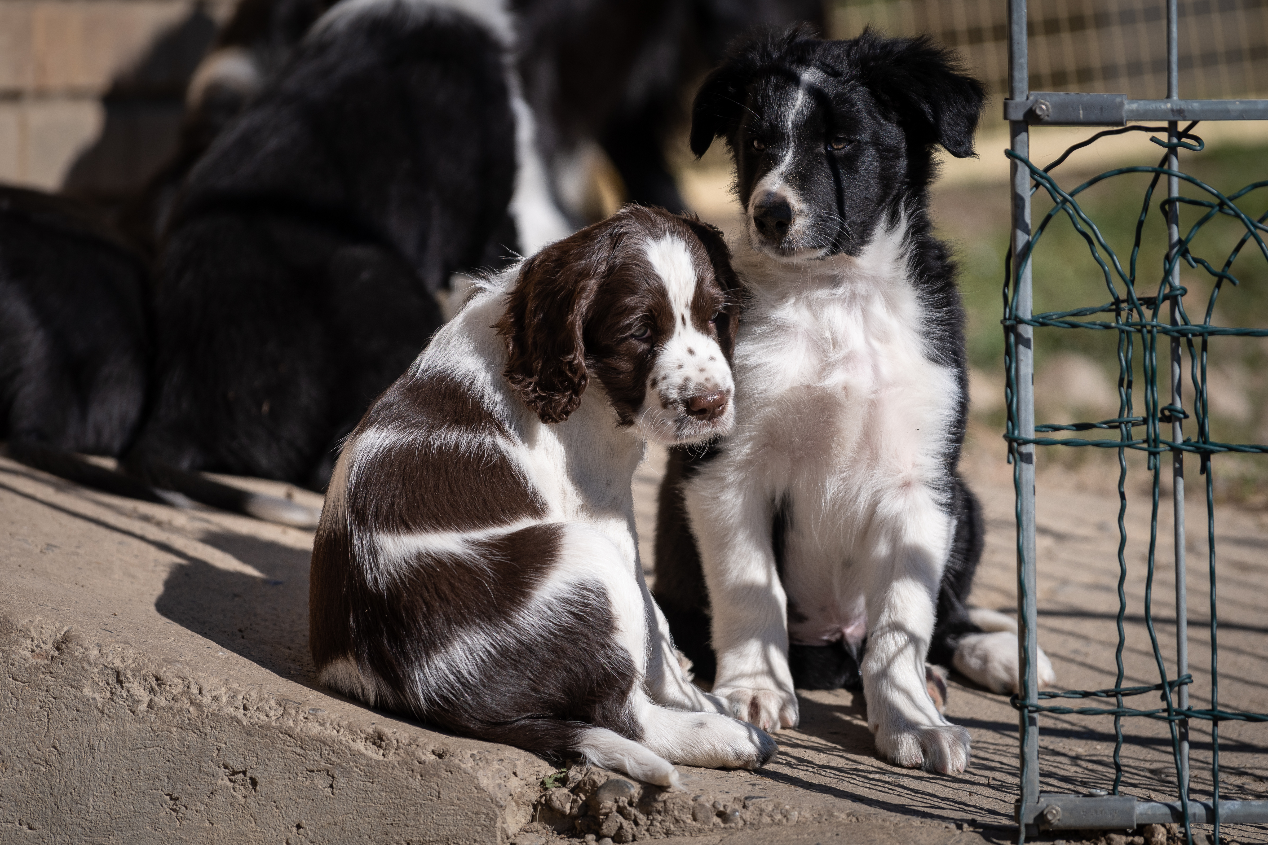

Beschreibung: Jeder Züchter will sicher nur das Beste für seinen Welpen. Die zukünftigen Besitzer erwarten manchmal, dass sie mit 8 – 10 Wochen schon einen perfekt erzogenen Hund in Mini-Format erhalten.
Wie können wir den Welpen fördern, ohne zu überfordern? Wie wichtig ist das Spiel mit der Mutterhündin und anderen Hunden in der Meute?
In diesem Kurs lernst du ein Welpenzimmer/Auslauf gezielt und altersgerecht einzurichten, mit dem steigenden Bedürfnis nach Bewegung und Abwechslung auf die Welpen einzugehen und sie damit gezielt auf das Leben mit den neuen Menschen optimal vorzubereiten.
Mit Fallbeispielen, Bildern und Filmsequenzen erhältst du in diesem Kurs viele neue Inputs.

Datum, Zeit: Freitag, 20.November 2020
18.00 Uhr – ca. 22.00 Uhr

Ort: Käsereistrasse 6, 3429 Höchstetten (Lageplan unter www.emmenwald.ch )

Kursleitung: Petra Sommer www.also-hund.ch

Besonderes: für alle Interessierte, SKG anerkannte Weiterbildung für Züchter

Kosten: CHF 80.- (IG-Mitglieder) / CHF 100.- (SKG-Mitglieder) / CHF 130.- (Nicht-Mitglieder) inkl. kleiner Imbiss, Mineralwasser

Anmeldung: Bis 30. Oktober 2020 an Helena Ellis, Käsereistrasse 6, 3429 Höchstetten
E-Mail: zuechter-wb@igko.ch oder Online www.igko.ch/kurse

Anmeldungen werden nach Datum des Eingangs berücksichtigt.
Konditionen siehe www.igko.ch/kurse

---------------------------------------------------------------------------------------------------------------------------------------------------------------------------------

Anmeldung Abend-Seminar: Fördern ohne zu überfordern mit Petra Sommer 20.11.2020

Name, Vorname: ................................................ e-Mail: …..............................................................

Strasse: .............................................................. PLZ/Ort: ..............................................................

Sektion: .............................................................. Tel.: .....................................................................

